THƯ CẢM ƠN CUỘC VẬN ĐỘNG ỦNG HỘ VÌ MIỀN TRUNG BÃO LỤT NĂM 2020

BAN GIÁM HIỆU TRƯỜNG MẦM NON BÉ NGOAN

Trong thời gian vừa qua khúc ruột miền Trung liên tiếp bị bão, lũ lụt càn quét. Hậu quả để lại sau hai đợt lũ lụt lịch sử xảy ra là hết sức nặng nề với hàng trăm người chết, hàng chục người đang bị mất tích, hàng ngàn ngôi nhà bị tàn phá và cuốn trôi, hàng trăm ngàn người dân đang sống trong cảnh đói khát thiếu thốn đủ mọi thứ, thiệt hại về vật chất và tinh thần của người dân vùng lũ là vô cùng to lớn.
Thực hiện lời kêu gọi tinh thần “Lá lành đùm lá rách” toàn thể Cán bộ quản lý – Giáo viên – Nhân viên – Cha mẹ học sinh Trường Mầm non Bé Ngoan đã tiến hành đợt quyên góp ủng hộ có ý nghĩa cho đồng bào miền Trung bị lũ lụt. Cho đến thời điểm này, nhà trường đã nhận được số tiền ủng hộ:
- CBQL-GV-NV : 6.640.000 đồng (Sáu triệu sáu trăm bốn mươi nghìn đồng);
- Tại các nhóm, lớp : 19.441.000 đồng (Mười chín triệu bốn trăm bốn mươi một nghìn đồng);
- Giáo viên + Học sinh khối Lá (5-6 tuổi) tổ chức bán rau thủy canh tự trồng: 2.000.000 đồng (Hai triệu đồng chẵn);
- Giáo viên + Học sinh khối Chồi (4-5 tuổi) tổ chức gian hàng bán đồ dùng tự làm: 11.183.000 đồng (Mười một triệu đồng một trăm tám mươi ba nghìn đồng);
Đây có thể xem là một sự chia sẻ lớn từ tấm lòng chung của trường Mầm non Bé Ngoan. Nhà trường xin ghi nhận và gửi lời tri ân sâu sắc, trân trọng nhất đến toàn thể Cán bộ Quản lý – Giáo viên – Nhân viên – Cha mẹ học sinh, những trái tim lớn và tấm lòng nhân hậu.
Với số tiền trên, nhà trường đã gửi đến các Tổ chức xã hội để hỗ trợ nhân dân vùng lũ cho các địa bàn chịu thiệt hại nặng nề sau đây:
- Công Đoàn Sở GD&ĐT Tp. HCM : 6.640.000 đồng
- Liên Đoàn Lao Động Quận 1 : 15.941.000 đồng
- Mặt trận Tổ Quốc Quận 1 : 8.000.000 đồng
- Mặt trận Tổ Quốc phường Đa Kao Quận 1: 5.183.000 đồng
Riêng trích một phần 3.500.000 đồng chia sẻ cho các em học sinh nghèo hiếu học trên địa bàn phường Đa Kao, Quận 1.
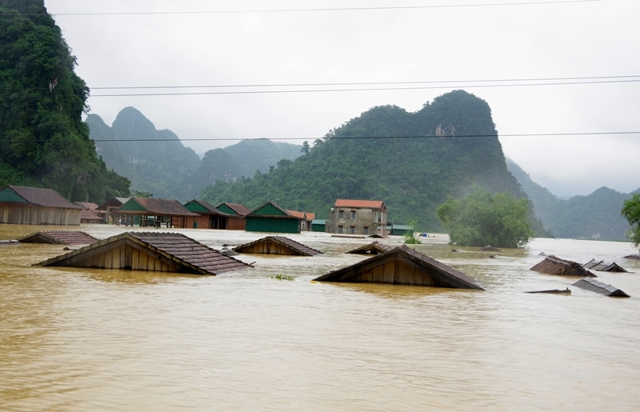
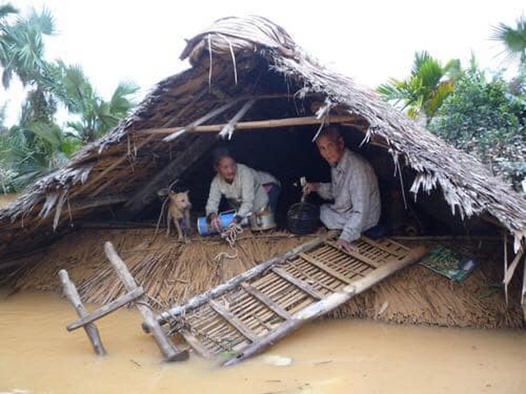
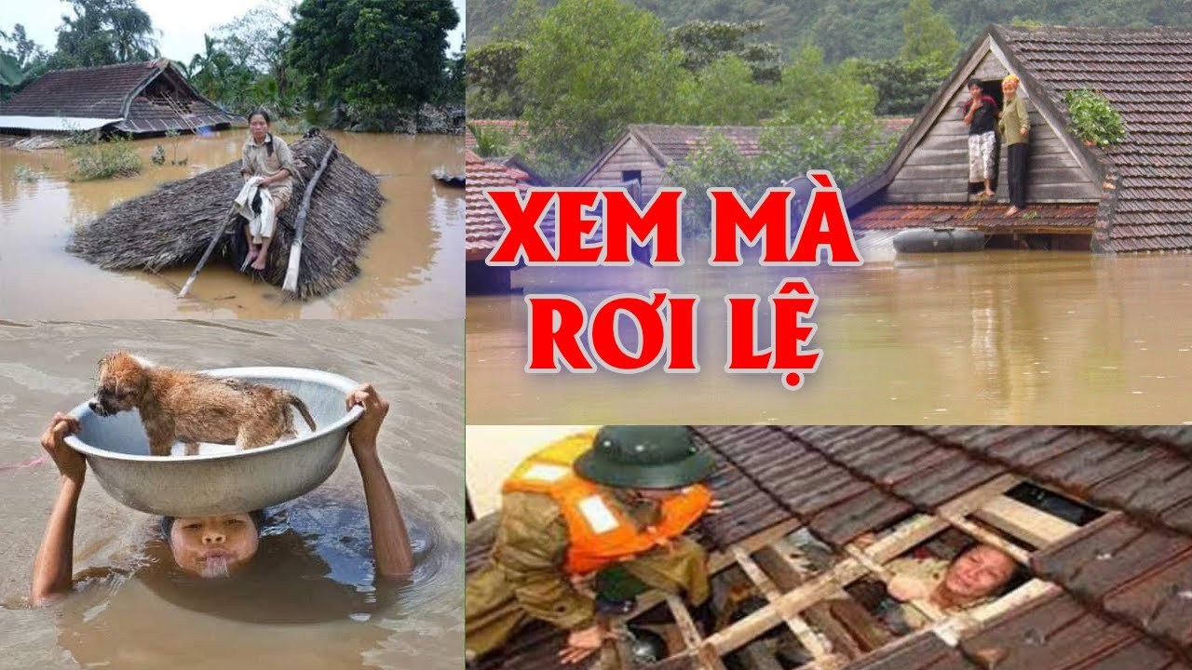
Xin trân trọng ghi nhận sự đóng góp của các cá nhân và tập thể đã ủng hộ và chia sẻ nỗi đau trong suốt thời gian qua của nhân dân miền Trung ruột thịt (Bảng đính kèm).

